Ystävänpäivä 14.2.
PERUS

Pekka, Amir, Klaus, Maria, Joanna ja Natalia ovat Pekan kotona. He ovat ystäviä. Heillä on nyyttikestit eli nyyttärit. Kaikki tuovat syötävää. Musiikki soi ja kynttilät palavat.
Pekka: Tervetuloa! Kiva, kun tulette.
Amir: Hyvää ystävänpäivää! Tässä on iranilaista baklavaa.
Pekka: Kiitos.
Klaus: Tässä on saksalaista makkaraa ja olutta.
Maria: Minulla on italialaista viiniä ja kakku.
Joanna: Tässä on kreikkalaista salaattia.
Natalia: Minulla on venäläistä piirakkaa.
Joanna: Leivotko sinä itse?
Natalia: Joo. Hei, Pekka, mitä sinulla on?
Pekka: No, minulla on pitsa.
Amir: Pitsa? Pitsa on italialainen. Onko sinulla suomalaista ruokaa?
Pekka: Tämä on suomalainen pitsa! Tässä on sieniä ja kalaa.
Klaus: Kuulostaa hyvältä.
Maria: Kala on hyvää.
Pekka: Hei, istukaa, olkaa hyvä. Nyt syödään hyvää ruokaa. Otatko pitsaa?

Ystävät syövät yhdessä hyvää ruokaa. Heillä on hauskaa. He nauravat ja puhuvat paljon. He kuuntelevat musiikkia, laulavat ja tanssivat.
Kello 22 talossa alkaa hiljaisuus. He katsovat elokuvaa.


Tehtävät
PERUS

Yhdistä henkilö ja ruoka. Kirjoita kirjain ruutuun.
Ä Pekka T Amir Ä Klaus V Maria S Joanna Y Natalia

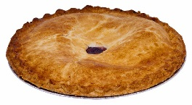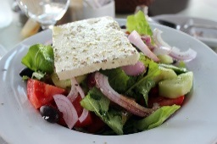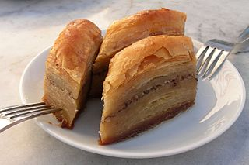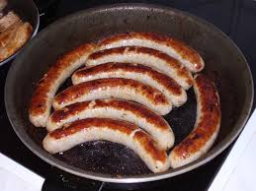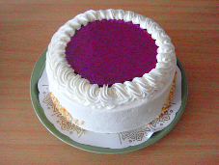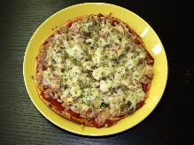

Mitä he tekevät? Kirjoita.

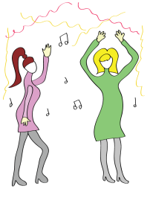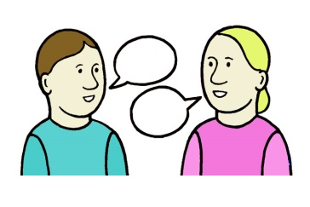

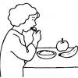



Kuvat: Papunetin kuvapankki, ARASAAC, Pixabay, Kultigin, Hannes Endreß

